COMMUNIQUÉ DE PRESSE

Catalogue électromécanique 2023 de Würth Elektronik
Restez connectés
Waldenburg (Allemagne), le 23 janvier 2023 – Würth Elektronik présente dès à présent son catalogue « Electromechanical Components 2023 » à télécharger. Le catalogue contient 65 pages d’innovations et de produits dans les domaines de la technologie de connexion et d’assemblage ainsi que des interrupteurs et boutons. Le fabricant consacre un chapitre aux plots de puissance REDCUBE. Grâce à la technologie d’insertion en force « press-fit », ils sont particulièrement robustes et résistants aux vibrations. Tous les produits du catalogue peuvent être commandés sur stock sans quantité minimum. Des échantillons gratuits sont disponibles sur demande.
Le nouveau catalogue présente très clairement les différentes possibilités de connexion carte à carte ou carte à fil. Les connecteurs circulaires M12 avec verrouillage à vis et protection IP67 ou IP68 pour les données dans les systèmes d’automatisation industrielle constituent un point fort du catalogue 2023. Les connecteurs coaxiaux comprennent également une nouveauté intéressante : divers connecteurs coaxiaux de type N à la norme MIL-STD-348 pour les applications nécessitant particulièrement de la robustesse. Parmi les interrupteurs, une nouvelle famille de commutateurs à bascule, « toggle switches », attire l’attention avec une capacité de courant de 1 A, une tension nominale de 30 V et une conformité ESD à la norme IEC 61000-4-2.
Enfin, la connexion REDFIT CRIMP est une technologie particulièrement résistante et réversible pour un maximum de 16 A et 400 V. Ce connecteur pour carte utilise la technologie SKEDD brevetée par Würth Elektronik. Une broche de positionnement permet une connexion manuelle non rotative à la carte et sans contrepartie.
La version imprimée du catalogue peut également être commandée à l’adresse suivante :
https://www.we-online.com/en/products/components/service/information-components.

Images disponibles
Les images suivantes peuvent être téléchargées sur Internet pour impression : https://kk.htcm.de/press-releases/wuerth/
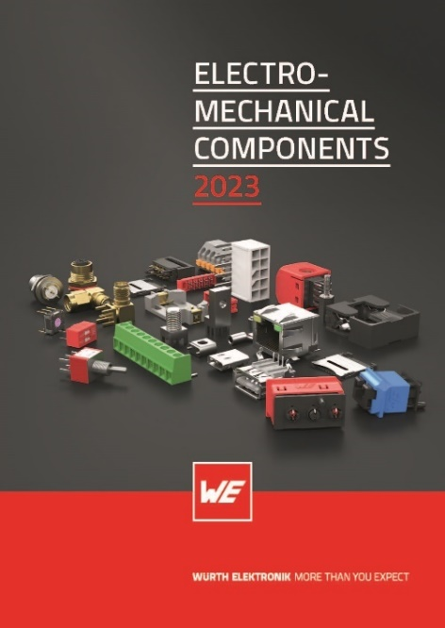Source photo : Würth Elektronik
Catalogue « Electromechanical Components 2023 »

À propos du groupe Würth Elektronik eiSos
Le groupe Würth Elektronik eiSos est un fabricant de composants électroniques et électromécaniques pour l'industrie électronique et un facilitateur technologique pour des solutions électroniques pionnières. Würth Elektronik eiSos est l'un des plus grands fabricants européens de composants passifs et est actif dans 50 pays. Les sites de production situés en Europe, en Asie et en Amérique du Nord fournissent un nombre croissant de clients dans le monde entier.
La gamme de produits comprend : composants CEM, inductances, transformateurs, composants RF, varistances, condensateurs, résistances, quartz et oscillateurs, modules de puissance, bobines pour le transfert de puissance sans fils, diodes électroluminescentes, connecteurs, Composants pour alimentations, switchs, boutons-poussoirs, plots de connexion de puissance, porte-fusibles, capteurs et solutions pour la transmission de données sans fils.

L'orientation service inégalée de la société se caractérise par la disponibilité de tous les composants du catalogue en stock sans quantité minimum de commande, des échantillons gratuits et une assistance étendue via un personnel technico-commercial et des outils de sélection.
Würth Elektronik fait partie du groupe Würth, leader mondial sur le marché du développement, de la production et de la vente de matériaux de fixation et d’assemblage, et emploie 8000 personnes. En 2021, le groupe Würth Elektronik eiSos a réalisé un chiffre d’affaires de 1,09 milliards d’euros.
Würth Elektronik : more than you expect !
Plus amples informations sur le site www.we-online.com
Autres informations :  Würth Elektronik France  Romain Méjean  1861, Avenue Henri Schneider  CS 70029  69881 Meyzieu Cedex  France  Mob : +33 6 75 28 45 24  Courriel :  romain.mejean@we-online.com  www.we-online.com | Contact presse :  HighTech communications GmbH  Brigitte Basilio  Brunhamstrasse 21  81249 München  Allemagne  Tél : +49 89 500778-20  Fax : +49 89 500778-77  Courriel :  b.basilio@htcm.de  www.htcm.de

